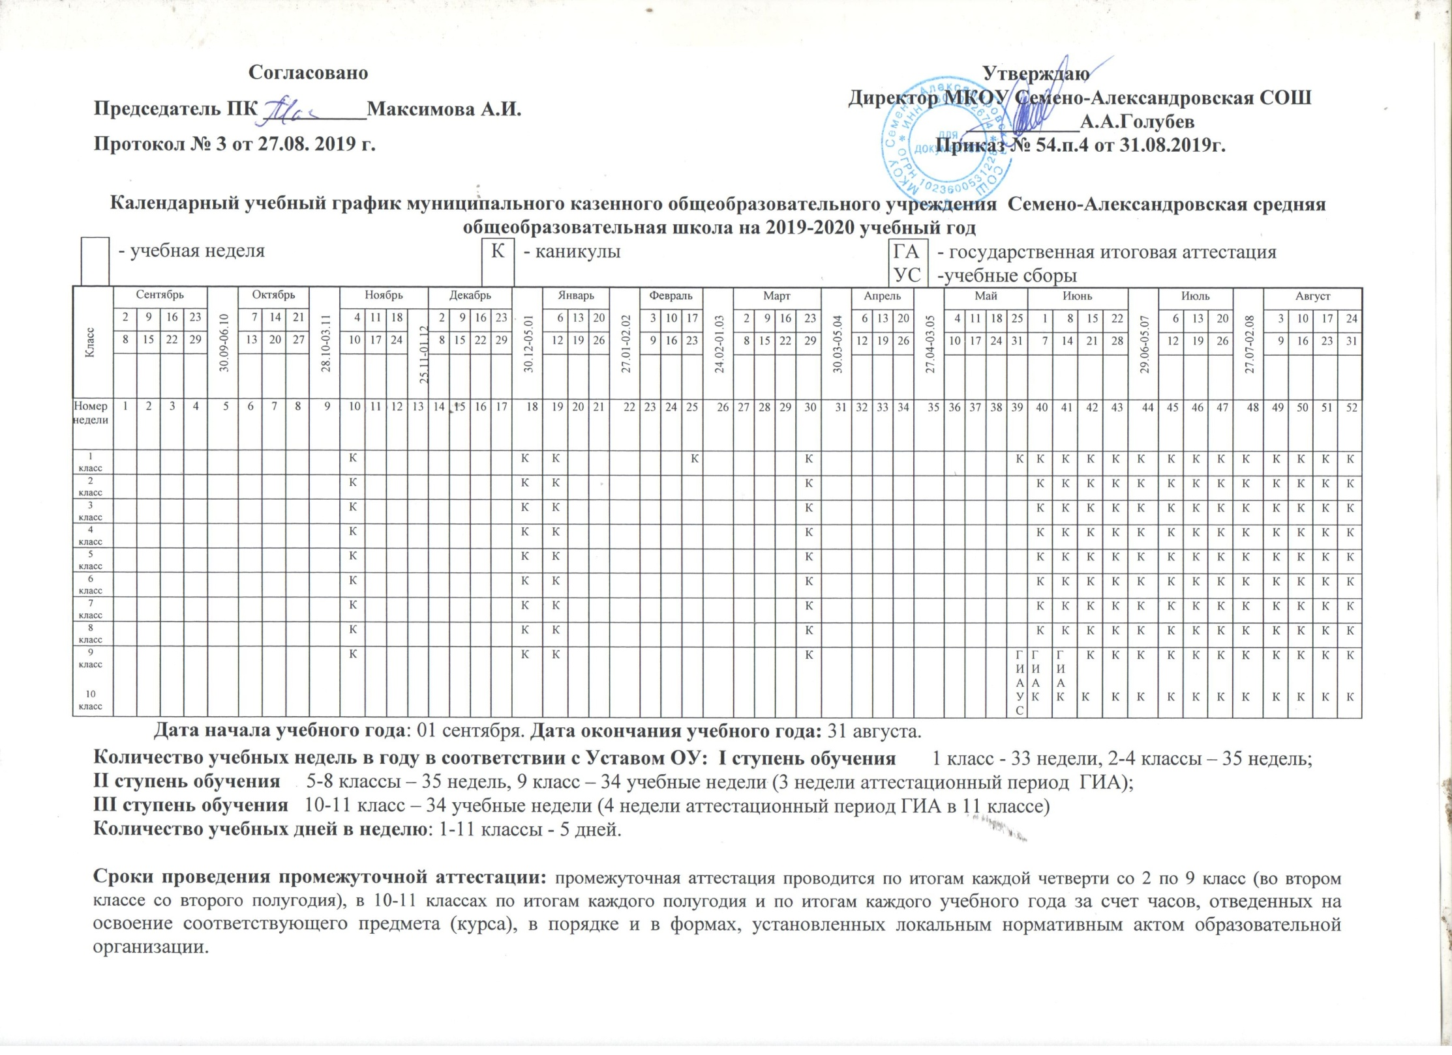
Продолжительность учебных четвертей и сроки каникул

1 класс
Четверть | Начало | Окончание | Кол-во учебных недель | Кол-во учебных дней (без выходных и праздничных дней) | Сроки каникул | Кол-во каникулярных дней (не менее 30 дней в учебное время)
I | 02.09.2019г. | 01.11.2019г. | 9 | 45 | 02.11.2019г.-  10.11.2019г. | 9
II | 11.11.2019г. | 27.12.2019г. | 7 | 35 | 28.12.2019г.-  08.01.2020г. | 12
III | 09.01.2020г. | 20.03.2020г. | 9 | 47 | 17.02.2020г.-23.02.2020г.  21.03.2020г.-  29.03.2020г. | 7  9
IV | 30.03.2020г. | 22.05.2020г. | 8 | 39 | 25.05.2020г.-  31.08.2020г. | 99
Итого |  |  | 33 | 166 |  | 136

Дополнительные каникулы для обучающихся первых классов с 17.02.2020г. по 23.02.2020г.

2-8 классы
Четверть | Начало | Окончание | Кол-во учебных недель | Кол-во учебных дней (без выходных и праздничных дней) | Сроки каникул | Кол-во каникулярных дней (не менее 30 дней в учебное время)
I | 02.09.2019г. | 01.11.2019г. | 9 | 45 | 02.11.2019г.-  10.11.2019г. | 9
II | 11.11.2019г. | 27.12.2019г. | 7 | 35 | 28.12.2019г.-  08.01.2020г. | 12
III | 09.01.2020г. | 20.03.2020г. | 10 | 52 | 21.03.2020г.-  29.03.2020г. | 9
IV | 30.03.2020г. | 29.05.2020г. | 9 | 44 | 01.06.2020г.-  31.08.2020г. | 92
Итого |  |  | 35 | 176 |  | 122

9 класс
Четверть | Начало | Окончание | Кол-во учебных недель | Кол-во учебных дней (без выходных и праздничных дней) | Аттестационный период | Сроки каникул | Кол-во каникулярных дней (не менее 30 дней в учебное время
I | 02.09.2019г. | 01.11.2019г. | 9 | 45 |  | 03.11.2018г.-  11.11.2018г. | 9
II | 11.11.2019г. | 27.12.2019г. | 7 | 35 |  | 29.12.2018г.-  09.01.2019г. | 12
III | 09.01.2020г. | 20.03.2020г. | 10 | 52 |  | 23.03.2019г.-  31.03.2019г. | 9
IV | 30.03.2020г. | 22.05.2020г. | 8 | 39 | 25.05.2020 г.-  11.06.2020г. | 15.06.2019г.-  31.08.2019г. | 76
Итого |  |  | 34 | 171 |  |  | 106

10 класс
Четверть | Начало | Окончание | Кол-во учебных недель | Кол-во учебных дней (без выходных и праздничных дней) | Аттестационный период | Сроки каникул | Кол-во каникулярных дней (не менее 30 дней в учебное время
I | 02.09.2019г. | 01.11.2019г. | 9 | 45 |  | 02.11.2019г.-  10.11.2019г. | 9
II | 11.11.2019г. | 27.12.2019г. | 7 | 35 |  | 28.12.2019г.-  08.01.2020г. | 12
III | 09.01.2020г. | 20.03.2020г. | 10 | 52 |  | 21.03.2020г.-  29.03.2020г. | 9
IV | 30.03.2020г. | 29.05.2020г. | 8 | 39 |  | 01.06.2020г.-  31.08.2020г. | 92
Учебные сборы | 25.05.2020г | 29.05.2020г | +1 | +5
Итого |  |  | 34+1 | 171+5 |  |  | 122

Начало учебных занятий в 8ч.30мин.
Продолжительность урока 40 мин., за исключением 1 класса, в котором продолжительность урока определяется по «ступенчатому режиму»: 1 полугодие – 35 мин, 2 полугодие – 40 мин.
Сменность занятий: занятия проходят в одну смену.

Расписание звонков на учебные занятия и длительность перемен для 2-11 классов

Урок | Начало урока | Окончание урока | Перемена после урока
1 урок | 8.30 | 9.10 | 20 минут
2 урок | 9.30 | 10.10 | 10 минут
3 урок | 10.20 | 11.00 | 25 минут
4 урок | 11.25 | 12.05 | 20 минут
5 урок | 12.25 | 13.05 | 10 минут
6 урок | 13.15 | 13.55 | 10 минут
7 урок | 14.05 | 14.45 | 10 минут

Расписание звонков на учебные занятия и перемены для учащихся
1-го класса на первое полугодие

Урок | Начало урока | Окончание урока | Перемена после урока
1 урок | 8.30 | 9.05 | 15 минут
2 урок | 9.20 | 9.55 | Динамическая пауза
Динамическая пауза | 9.55 | 10.35
3 урок | 10.35 | 11.10 | 20 минут
4 урок | 11.30 | 12.05 | 20 минут
5 урок | 12.25 | 13.00

Расписание звонков на учебные занятия и перемены для учащихся
1-го класса на второе полугодие

Урок | Начало урока | Окончание урока | Перемена после урока
1 урок | 8.30 | 9.10 | 15 минут
2 урок | 9.25 | 10.05 | Динамическая пауза
Динамическая пауза | 10.05 | 10.45
3 урок | 10.45 | 11.25 | 20 минут
4 урок | 11.45 | 12.25 | 20 минут
5 урок | 12.45 | 13.25

Начало и окончание работы кружков и секций: с 12 ч.05мин. до 18ч.00мин.

